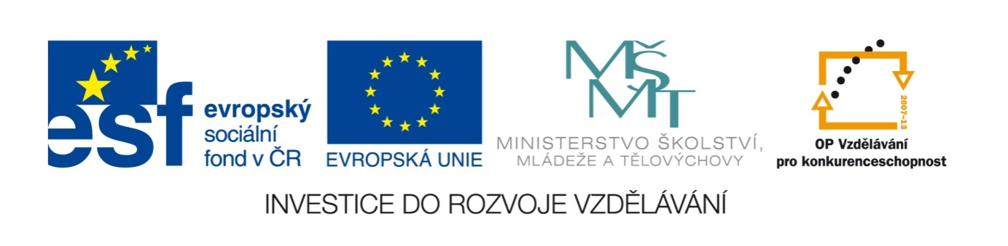

Název školy | Plavská škola
Autor | Mgr. Jana Kneřová
 | VY_32_INOVACE_20_PRV_Závěrečné_opakování_NP_PL
Téma | PRV 3 – Neživá příroda
Číslo projektu  Anotace | CZ.1.07/1.4.00/21.1135  Závěrečný test na procvičení znalostí z celého tématu Neživá příroda. Rozhodování, třídění, přiřazování. Práce s chybou. Přesmyčky.

Závěrečné opakování – Neživá příroda – PL

- Vezměte si tři pastelky. Stejnou barvou vybarvěte vždy přírodninu a výrobek, který se z ní vyrábí.

kráva | papír
kámen | svetr
strom | jogurt
ovce | zeď

- Vyberte správná tvrzení. Pokud objevíte chybu, špatné slovo přeškrtněte a do tabulky napište opravu slova.

 | ANO | NE | oprava
Voda se v přírodě nachází ve dvou skupenstvích.
Slunce je pro Zemi zdrojem světla a tepla.
Ve vzduchu je nejvíce kyslíku.
Jediným zdrojem kyslíku na Zemi jsou květiny.
Země se otáčí kolem Slunce, proto se střídá noc a den.
Známe tři skupenství – pevné, kapalné a plynné.

- Doplňte obrázek (popište k šipkám):
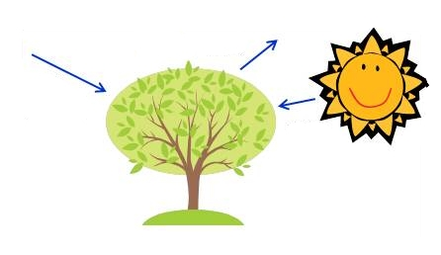

- Napiš všech pět základních podmínek života:

LOTEP = SVĚLOT =

PADŮ = CHVZDU =

doplňte sami -

- Přiřaďte – zabarvěte správnou odpověď.

0°C
40°C
80°C
100°C
Voda tuhne na led a sníh při teplotě:

0°C
40°C
80°C
100°C
Voda se vaří a mění ve vodní páru
teplotě:

Závěrečné opakování – Neživá příroda – PL - řešení

- Vezměte si tři pastelky. Stejnou barvou vybarvěte vždy přírodninu a výrobek, který se z ní vyrábí.

kráva | papír
kámen | svetr
strom | jogurt
ovce | zeď

- Vyberte správná tvrzení. Pokud objevíte chybu, špatné slovo přeškrtněte a do tabulky napište opravu slova.

 | ANO | NE | oprava
Voda se v přírodě nachází ve dvou skupenstvích. |  | N | třech
Slunce je pro Zemi zdrojem světla a tepla. | A
Ve vzduchu je nejvíce kyslíku. |  | N | dusíku
Jediným zdrojem kyslíku na Zemi jsou květiny. |  | N | zelené rostliny
Země se otáčí kolem Slunce, proto se střídá noc a den. |  | N | své osy
Známe tři skupenství – pevné, kapalné a plynné. | A

- Doplňte obrázek (popište k šipkám):
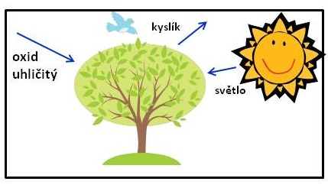

- Napiš všech pět základních podmínek života:

LOTEP = teplo SVĚLOT = světlo

PADŮ = půda CHVZDU = vzduch

doplňte sami - voda

- Přiřaďte – zabarvěte správnou odpověď.

0°C
40°C
80°C
100°C
Voda tuhne na led a sníh při teplotě:

0°C
40°C
80°C
100°C
Voda se vaří a mění ve vodní páru
teplotě:

obrázky: www.office,microsoft.com

